Readme
Tema 1 APD
Student: Vica Teodor Andrei
Grupa: 331CB

Sectiunea 1 – Feedback

Din punctul meu de vedere cerinta a fost una ok, nici prea grea nici foarte usoara. M-a ajutat mult sa mai exersez a scrie in Java, dificultate ok din punctul meu de vedere.
As avea in schimb ceva de spus vis-a-vis de cerinta temei, si nu neaparat de taskul in sine, cat modul in care a fost prezentat. Putea fi mai explicit explicata partea cu parsarea json-urilor, deoarece aia a fost cam cea mai naspa parte din tema. Ni s-a spus ca putem folosi doua dintre metodele comune, le-ati enumerat, ati spus ce campuri vom folosi din structuri si cam atat. Da, nu zic ca nu era ok de rezolvat, dar in loc sa ma concentrez pe implementare, am stat sa fac debugging pt ca nu am inteles cum sa ma folosesc de ".jar" si unde sa le pun. In final am reusit dar, pe viitor merita putin mai multe explicatii.

Sectiunea 2 – Strategia de paralelizare
2.1. Impartirea Muncii intre Thread-uri
Munca este structurata pe doua etape principale, fiecare gestionata de un set diferit de thread-uri.

• Etapa de Productie: Un singur Thread este responsabil de citirea secventiala a datelor de intrare si de impartirea lor in unitati de lucru atomice (task-uri). Un task poate reprezenta un bloc de date sau un element individual de procesat.

• Etapa de Consum: Un Pool de Thread-uri Consumatoare preia task-urile generate de producator. Fiecare thread din pool proceseaza o unitate de lucru in mod complet independent de celelalte. Numarul de thread-uri din pool este optimizat.

• Agregarea Rezultatelor: Dupa finalizarea procesarii, rezultatele intermediare sunt scrise in fisiere, asigurand thread safety.

2.2. Mecanisme de Sincronizare Utilizate

Mecanismele de sincronizare sunt esentiale pentru a asigura transferul sigur al datelor si pentru a preveni race condition-urile si deadlock-urile. Pentru stocarea si actualizarea rezultatelor agregate (starea globala), se folosesc structuri cum ar fi ConcurrentHashMap sau variabile Atomice (AtomicLong, AtomicInteger). Acestea permit actualizari de stare cu granularitate fina sau operatii non-blocante, evitand astfel blocarile costisitoare la nivel de obiect intreg.

2.3. Argumentarea Corectitudinii si Eficientei Designului

Utilizarea BlockingQueue si ConcurrentHashMap asigura ca toate operatiile critice sunt thread-safe. Task-urile sunt preluate o singura data (garantand integritatea datelor), iar actualizarile de stare nu duc la race conditions. In loc sa se bazeze pe blocaje la nivel de monitor, designul foloseste structuri precum ConcurrentHashMap, reducand timpii de asteptare ai thread-urilor.

Sectiunea 3 – Analiza de performanta si scalabilitate
CPU: Apple M1 Pro (10 core-CPU)
Ram: 16GB
OS: MacOS 26.0.1
Versiunea de java: jdk-23 - aarch64
Dataset: articolele din testul 5

- Rezultate

Mai jos sunt timpii medii de executie raportati la nr de threaduri folosite:
P = 1:
T(1) = 10,10s; (media pe baza: 10.08, 10.50, 10.18)
P = 2:
T(2) = 5,443s; (media pe baza: 5.439, 5.447, 5.445)

P = 3:
T(3) = 5,21s; (media pe baza: 5.19, 5.22, 5.22)
P = 4:
T(4) = 3,50s; (media pe baza: 3.40, 3.60, 3.50)

Speedup -> S(P) = T(1) / T(P)
Efficiency -> E(P) = S(P) / P

Threads P | T(p) = _ s | Speedup S(p) = _ s | Efficiency E(p) = _
1 | 10,10 | 1.00 | 1.00
2 | 5,443 | 1.85 | 0.925
3 | 5,21 | 1.938 | 0.646
4 | 3,50 | 2.88 | 0.72

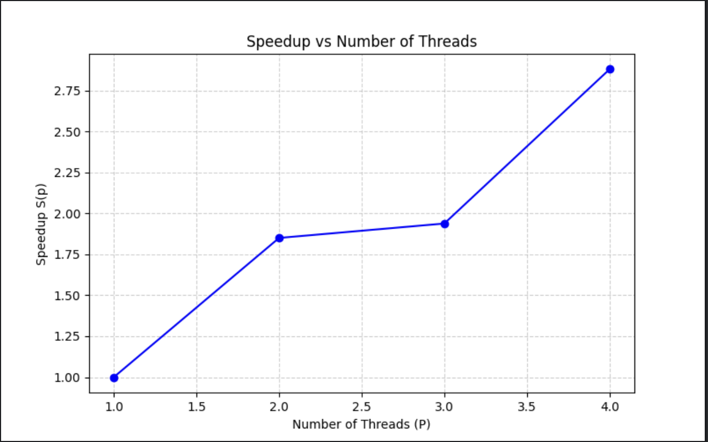

- Concluzii

Avem 2 spike-uri, la 2 si 4 threaduri diferenta putand fi observata in cazul in care avem seturi de date foarte mari. In schimb, cu 4 threaduri overhead-ul pus pe hardware este mult mai mare. Mi se pare ciudat faptul ca pe 3 threaduri nu este o diferenta atat de mare, presupun ca este vorba despre o optimizare a sistemului meu de operare, we will never know. Am incercat si pe o imagina virtuala cu Debian, rezultatele au fost ciudate, masina neputand paraleliza cu mai mult de 2 threaduri, chit ca i-am oferit 4 cores la dispozitie.
Astfel, concluzia este ca pe macOS in cazul acestei teme, performanta maxima o obtinem in cazul in care avem 4 threaduri, iar daca vrem sa avem overhead mic si paralelizare buna, putem folosi si 2 threaduri.

